**通付宝话费充值体验报告**

1. **操作界面的分析（按照充值步骤/界面为线索分析）**

**第一个界面（基本3步操作：输入号码，选择金额，点击充值）**

**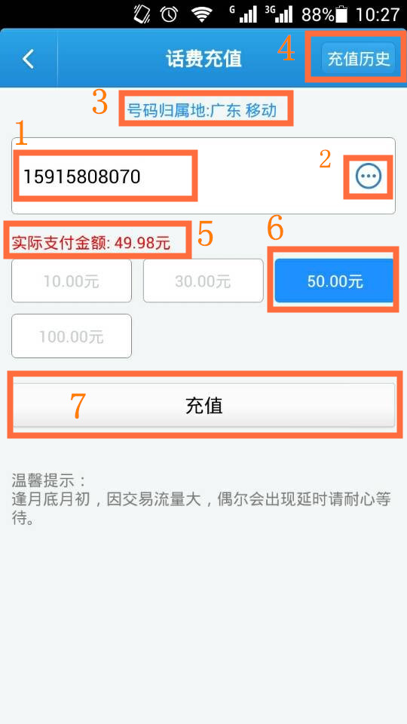**

1. 请输入手机号码.(现状：有些手机会自动带出登陆手机号码，有些手机不会，请完善)
2. 图标为“C:\Documents and Settings\Administrator\Application Data\Tencent\Users\2082951209\QQ\WinTemp\RichOle\B($GXTKJ8X$)92)5E$0_VDC.jpg”表述不明确，会误以为充值历史，实际导入为本手机的通讯录，建议更改为类似电话薄“”
3. 号码归属地：广东移动这块可以保留，建议号码归属地文字可以去掉，直接显示“广东移动”即可，建议原 因：在直观上能理解的事情，文字表述尽量精简。
4. “充值历史”能够查看话费的充值历史，挺好的模块，如果能查单再点击历史充值号码，系统直接带出点击号码，这样的操作更加方便，更有意义。或者直接表述为充值账单。账单为查看，不能带到输入框。
5. “实际支付金额：49.98元”这样的文字表述没有给予用户实惠的感觉，建议更改为“优惠价：49.98元”10元30元面值的文字表述可以为“实付价：11元”。
6. 这块主要是填充框颜色问题，建议所有的业务的选择框为橙色C:\Documents and Settings\Administrator\Application Data\Tencent\Users\2082951209\QQ\WinTemp\RichOle\5((LXKABV9IILT74DDAZPLD.jpg
7. 这块主要是填充框颜色问题，建议所有的业务的执行点击框为蓝色C:\Documents and Settings\Administrator\Application Data\Tencent\Users\2082951209\QQ\WinTemp\RichOle\@@57TZAP}U1`0%AH%~{CMB2.jpg

（6和7的建议原因为保持整体的统一性，养成客户的潜意识习惯，选择为C:\Documents and Settings\Administrator\Application Data\Tencent\Users\2082951209\QQ\WinTemp\RichOle\5((LXKABV9IILT74DDAZPLD.jpg，执行为C:\Documents and Settings\Administrator\Application Data\Tencent\Users\2082951209\QQ\WinTemp\RichOle\@@57TZAP}U1`0%AH%~{CMB2.jpg。与通付宝logo 颜色呼应。）

**第二个界面（刷卡或输入银行卡号）**

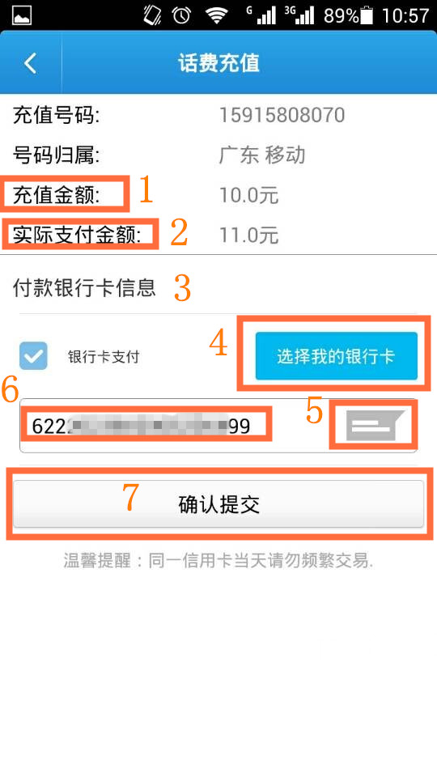

1. “充值金额”更改为“充值面额”。面额字眼一直是固定的，金额容易误会为支付的金额。

1. “实际支付金额”更改为“优惠价”或“实付价”

1. 付款卡号信息获取有三种方式，分别为4.5.6的操作，太多了，建议去除掉，免得显得复杂。

建议保留4和6，去除刷卡器读取卡号。引导用户主动绑定我的银行卡

1. “选择我的银行卡“的颜色填充框更改为橙色C:\Documents and Settings\Administrator\Application Data\Tencent\Users\2082951209\QQ\WinTemp\RichOle\5((LXKABV9IILT74DDAZPLD.jpg（理由同上）

7 “确认提交“的颜色填充框更改为蓝色C:\Documents and Settings\Administrator\Application Data\Tencent\Users\2082951209\QQ\WinTemp\RichOle\@@57TZAP}U1`0%AH%~{CMB2.jpg（理由同上）

**第三个界面（确定之后跳转，分为借记卡和信用卡的界面）**

**借记卡界面**

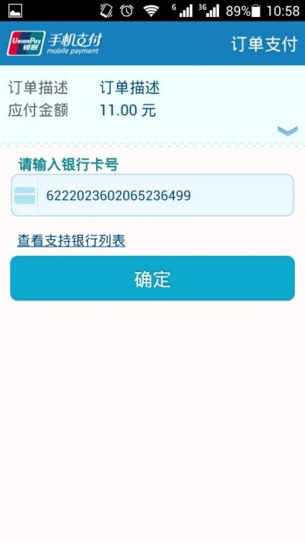（目前，银联反馈的提示信息 有些很不合理，尤其工行，信息百分百核对无误，还是会有图五的提示语）

**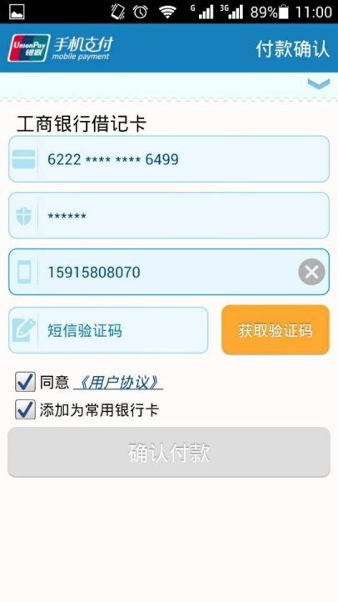**

**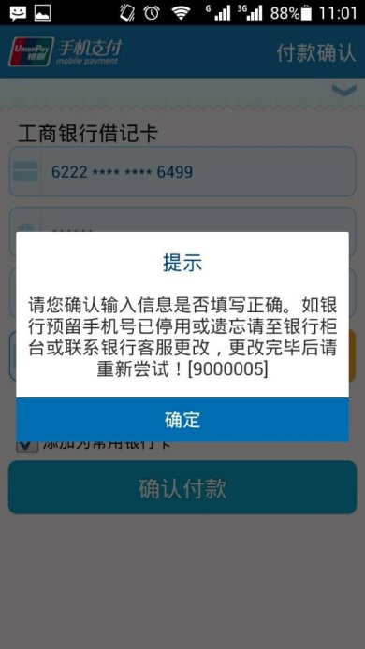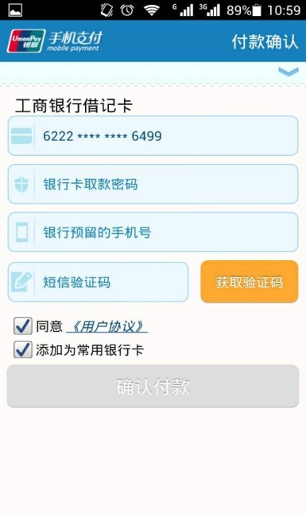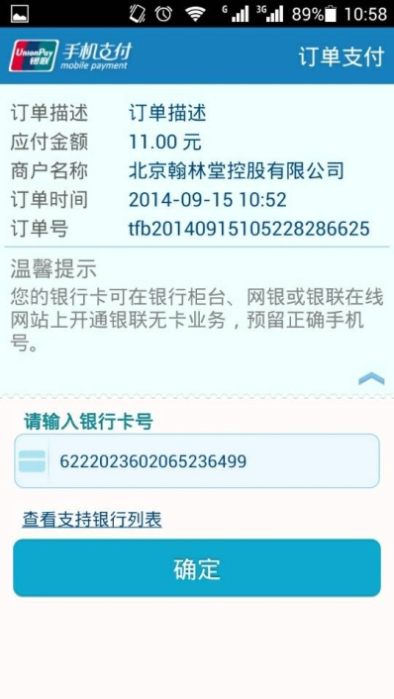**

**信用卡界面**

**（已经绑定我的银行卡后弹出的界面）**

**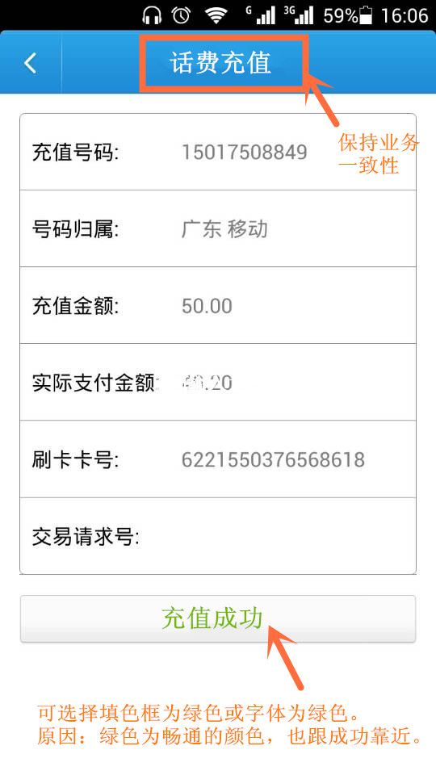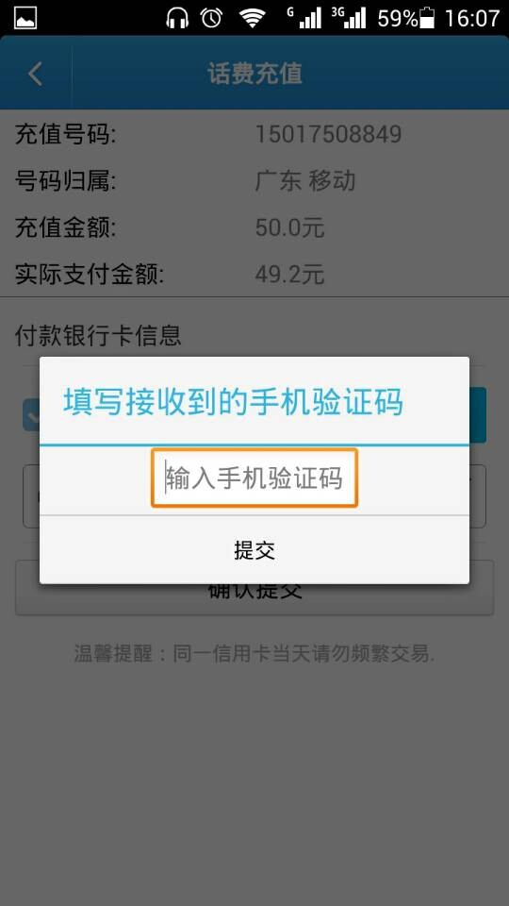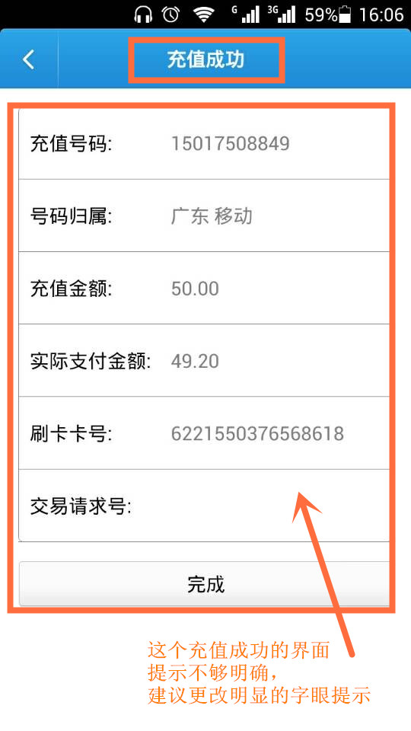**

**直接输入手机验证码，输入，提交，即可完成。**

**（未绑定我的银行卡弹出的界面）**

**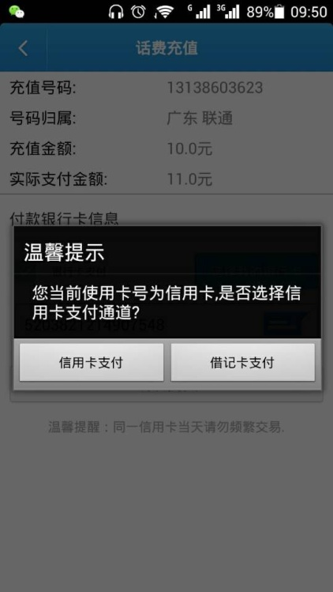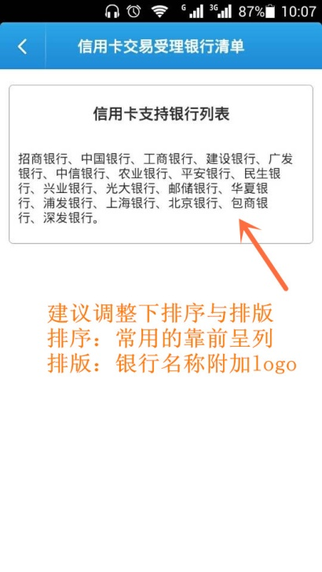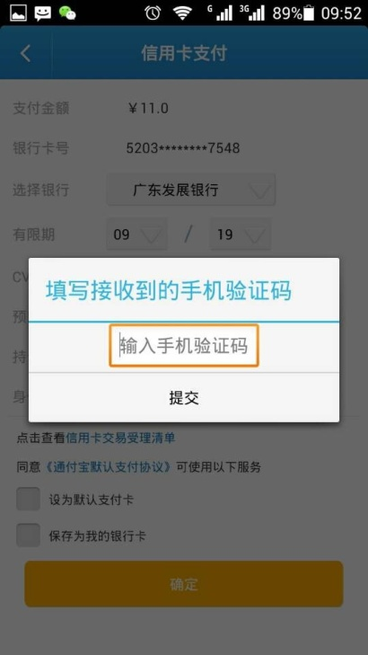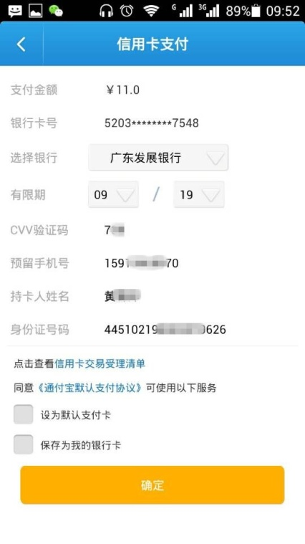**

1. **功能上的设想**
2. **一人充值** （现已有功能）
3. **多人充值** （针对于一个用户想同时对于多个号码进行充值，但只需要操作一步即可完成）

**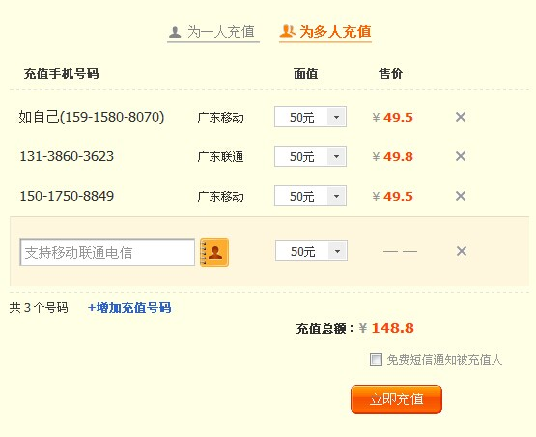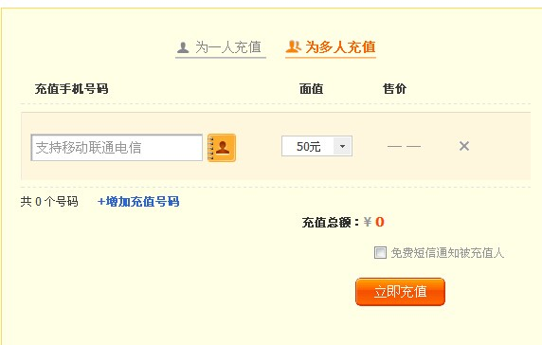**

**参考来源于淘宝网厅，目前支付宝客户端还没多人充值，技术部同事可供参考，是否能开发实现多人充值，方便用户操作又增加交易量。**

1. **定期充值**

每月用户的充值时间一般都会在要扣话费月租前充值，能否设定一个时间段以信息通知用户充值呢？

**第一种：用户回复指引操作，我们执行**。

例如用户在8月15日充值50元，然后我们在9月10日，用户登录时候弹出提示框：“小主，我猜您的话费快使用完，马上要扣月租日了，记得来通付宝充饱饱哦！您回复XX，小通立刻帮您执行”。

**第二种：定期充值**（与技术部沟通过，需在“钱包”完成后才能执行。）

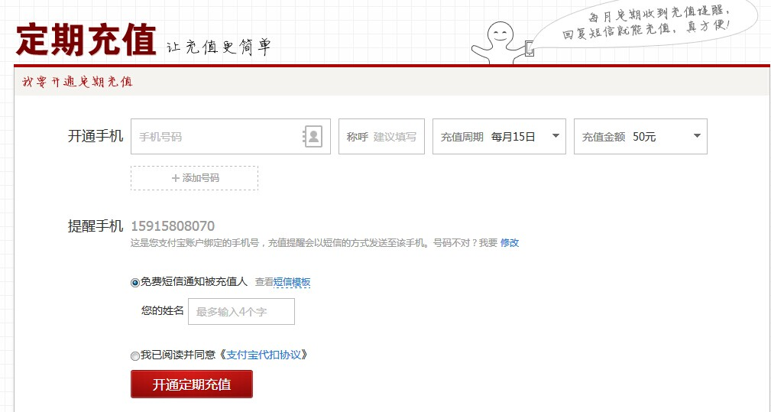

1. **操作指引图示**

初次登录，有个简单的三到四步业务指引，可以引导用户使用。往后使用就不用再提示。

（内容需要市场部提供简单有趣的文案，指引性要明确，最后以“我知道了”和“马上体验”结尾。）

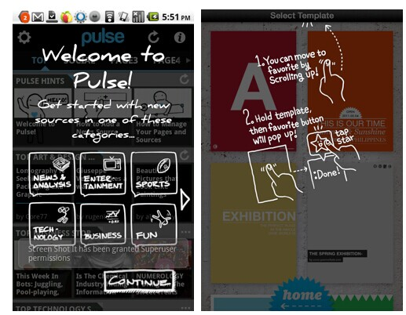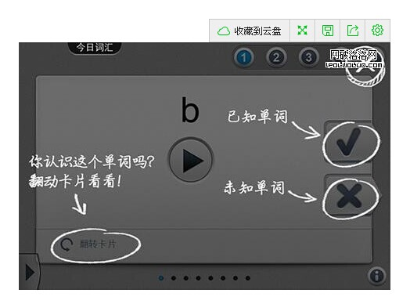

（图为举例，与正文无关）

1. **建议的界面设计**

（软件不懂操作，附上手稿）